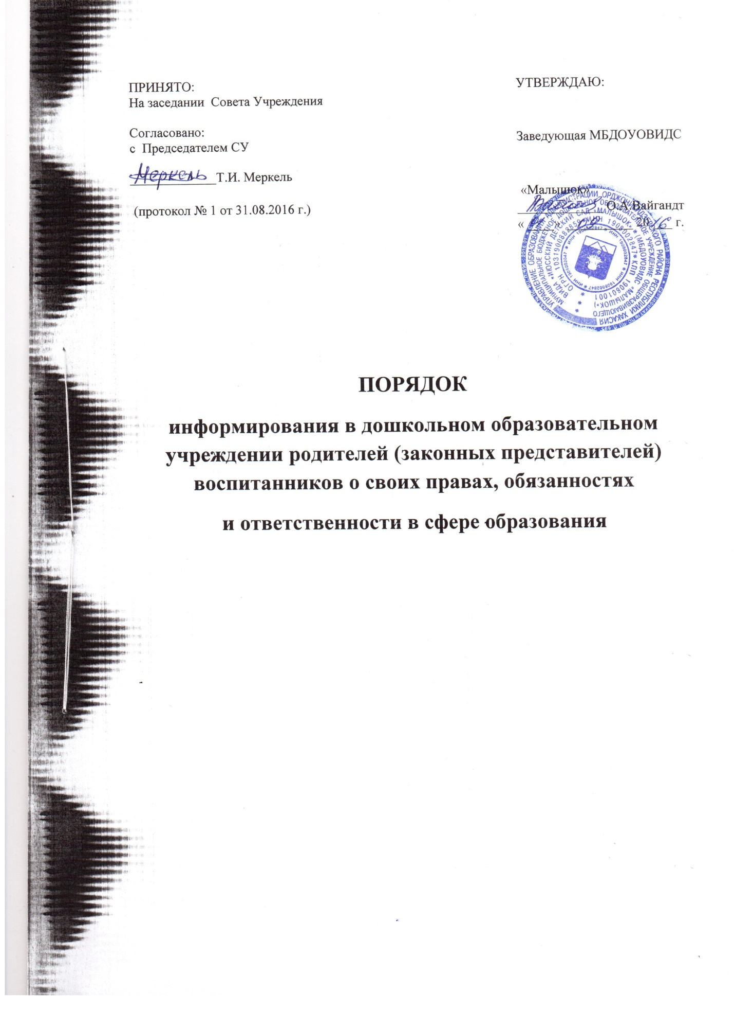

Порядок информирования в дошкольном образовательном учреждении родителей (законных представителей) воспитанников о своих правах, обязанностях и ответственности в сфере образования

1.Общие положения
1.1. Предметом регулирования настоящего Порядка (далее Порядок) является организация информирования родителей (законных представителей) воспитанников о своих правах, обязанностях и ответственности в сфере образования.
1.2. Настоящий Порядок разработан в соответствии с Федеральным законом от 29.12.2012 г. N 273-ФЗ «Об образовании в Российской Федерации».

2. Ответственность за организацию информирования в дошкольном образовательном учреждении родителей (законных представителей) воспитанников о своих правах, обязанностях и ответственности в сфере образования
2.1. Приказом руководителя дошкольного образовательного учреждения назначаются:
2.1.1. Ответственное лицо за организацию работы в дошкольном образовательном учреждении по информированию родителей (законных представителей) воспитанников о своих правах, обязанностях и ответственности в сфере образования;
2.1.2. Ответственные лица за непосредственное информирование родителей (законных представителей) воспитанников о своих правах, обязанностях и ответственности в сфере образования.
2.2. Ответственные лица, указанные в п.п. 2.1.1. и 2.1.2. настоящего раздела, в своей деятельности по организации информирования и непосредственному информированию родителей (законных представителей) воспитанников о своих правах, обязанностях и ответственности в сфере образования:
- руководствуются настоящим Порядком;
- проходят соответствующее обучение (подготовку) в дошкольном образовательном учреждении не реже 1 раза в год в форме тематического семинара;
- взаимодействуют друг с другом по вопросам информирования родителей (законных представителей) воспитанников о своих правах, обязанностях и ответственности в сфере образования.
2.3. Ответственные лица за организацию работы в дошкольном образовательном учреждении по информированию и за непосредственное информирование родителей (законных представителей) воспитанников о своих правах, обязанностях и ответственности в сфере образования знают:
- права, обязанности и ответственность обучающихся (воспитанников) в общеобразовательной организации в соответствии с законодательством об образовании;
- права, обязанности и ответственность родителей (законных представителей) воспитанников в сфере образования в соответствии с законодательством об образовании;
- требования российского законодательства и других нормативных документов по обеспечению и защите прав воспитанников и их родителей (законных представителей);
- компетенцию, права, обязанности и ответственность дошкольного образовательного учреждения;
- права и свободы педагогических работников, а так же гарантии их реализации;
- обязанности и ответственность педагогических работников.
2.4. Ответственное лицо в дошкольном образовательном учреждении за организацию работы по информированию родителей (законных представителей) воспитанников о своих правах, обязанностях и ответственности в сфере образования:
- организует размещение и при необходимости обновление необходимой информации о правах, обязанностях и ответственности в сфере образования родителей (законных представителей) воспитанников на информационных стендах, официальном сайте дошкольного образовательного учреждения и иных информационных ресурсах;
- организует информирование родителей (законных представителей) по вопросам предоставления мер социальной поддержки; пользования средствами обучения и воспитания; организации питания воспитанников; охраны здоровья воспитанников;
- организует информирование родителей (законных представителей) по вопросам защиты их прав и защиты прав воспитанников;
- организует информирование родителей (законных представителей) по вопросам предоставления психолого-педагогической, медицинской и социальной помощи воспитанникам, испытывающим трудности в освоении программы дошкольного образования, развитии и социальной адаптации;
- организует изучение педагогическими работниками дошкольного образовательного учреждения и осуществляет контроль знаний законодательства Российской Федерации в части прав и обязанностей воспитанников; прав, обязанностей и ответственности родителей (законных представителей) воспитанников в сфере образования; компетенции, прав, обязанностей и ответственности дошкольного образовательного учреждения; прав и свобод педагогических работников, а так же гарантий их реализации; обязанностей и ответственности педагогических работников;
- обеспечивает контроль за состоянием работы в дошкольном образовательном учреждении по информированию родителей (законных представителей) воспитанников о своих правах, обязанностях и ответственности в сфере образования;
- предлагает руководителю дошкольного образовательного учреждения, разрабатывает и в пределах своей компетенции реализует мероприятия, направленные на совершенствование информирования родителей (законных представителей) воспитанников о своих правах, обязанностях и ответственности в сфере образования.
2.5. Ответственные лица за непосредственное информирование в дошкольном образовательном учреждении родителей (законных представителей) воспитанников о своих правах, обязанностях и ответственности в сфере образования:
- информируют родителей (законных представителей) воспитанников о своих правах, обязанностях и ответственности в сфере образования;
- информируют родителей (законных представителей) воспитанников по вопросам предоставления мер социальной поддержки; пользования средствами обучения и воспитания; организации питания воспитанников; транспортному обеспечению; охраны здоровья воспитанников;
- информируют родителей (законных представителей) воспитанников по вопросам защиты их прав и защиты прав воспитанников;
- информируют родителей (законных представителей) по вопросам предоставления психолого-педагогической, медицинской и социальной помощи воспитанников, испытывающим трудности в освоении программы дошкольного образования, развитии и социальной адаптации;
- предлагают руководителю дошкольного образовательного учреждения, соответствующему ответственному лицу в дошкольном образовательном учреждении, разрабатывают и в пределах своей компетенции реализуют мероприятия, направленные на совершенствование информирования родителей (законных представителей) воспитанников о своих правах, обязанностях и ответственности в сфере образования.
2.6. Указанные в п. 2.1. настоящего раздела Ответственные лица несут ответственность за организацию и за непосредственное информирование родителей (законных представителей) воспитанников о своих правах, обязанностях и ответственности в сфере образования в соответствии с действующим законодательством.

3. Организация информирования в дошкольном образовательном учреждении родителей (законных представителей) воспитанников о своих правах, обязанностях и ответственности в сфере образования
3.1. С целью информирования родителей (законных представителей) воспитанников о своих правах, обязанностях и ответственности в дошкольном образовательном учреждении осуществляются следующие мероприятия.
1) На главной странице официального сайта дошкольного образовательного учреждения в отдельном блоке под названием «Права, обязанности и ответственность родителей (законных представителей) воспитанников» размещается информация о правах, обязанностях и ответственности родителей (законных представителей) воспитанников в соответствии с законом Российской Федерации от 29.12.2012 г. N 273-ФЗ «Об образовании в Российской Федерации». В блоке под названием «Права, обязанности и ответственность родителей (законных представителей) воспитанников» на официальном сайте дошкольного образовательного учреждения размещаются основные положения законодательства об образовании:
- о правах, обязанностях и ответственности родителей (законных представителей) воспитанников;
- о защите прав воспитанников, родителей (законных представителей) воспитанников.
2) Информация о правах, обязанностях и ответственности родителей (законных представителей) воспитанников в виде выдержек из закона Российской Федерации от 29.12.2012 г. N 273-ФЗ «Об образовании в Российской Федерации» размещается на специальных информационных стендах дошкольного образовательного учреждения в доступных для родителей (законных представителей) воспитанников местах.
3) У руководства дошкольного образовательного учреждения, воспитателей в электронном или печатном виде имеется закон Российской Федерации от 29.12.2012 г. N 273-ФЗ «Об образовании в Российской Федерации», который доступен для родителей (законных представителей) воспитанников, а также для иных педагогических работников дошкольного образовательного учреждения.
4) В дошкольном образовательном учреждении проводится соответствующее обучение педагогических работников не реже 1 раза в год в форме тематического семинара.
5) Каждым воспитателем в специально предусмотренное для этого время осуществляется информирование родителей (законных представителей) воспитанников в доступной для них форме о своих правах, обязанностях и ответственности в сфере образования с оформлением соответствующего протокола.
3.2. При информировании родителей (законных представителей) воспитанников о своих правах, обязанностях и ответственности на руки родителям (законным представителям) выдаѐтся памятка, в которой в соответствии с законом Российской Федерации от 29.12.2012 г. N 273-ФЗ «Об образовании в Российской Федерации» обозначены основные права, обязанности и ответственность родителей (законных представителей) воспитанников в сфере образования. Форма указанной памятки утверждается руководителем дошкольного образовательного учреждения.
3.3. С целью совершенствования организации информирования родителей (законных представителей) воспитанников о своих правах, обязанностях и ответственности в сфере образования дошкольное образовательное учреждение в порядке, установленном действующим законодательством и иными нормативно-правовыми актами, взаимодействует с:
- общественными объединениями и иными некоммерческими организациями, осуществляющими свою деятельность в сфере образования;
- с органами контроля и надзора в сфере образования, а так же иными надзорными органами;
-с иными образовательными и научными организациями;
- с иными органами и организациями.

Памятка о правах, обязанностях и ответственности родителей
(законных представителей) воспитанников в сфере образования

Воспитанники – здесь и далее в этом документе
Несовершеннолетние обучающиеся.

Статья 44 закона РФ от 29.12.2012 г. N 273-ФЗ
«Об образовании в Российской Федерации»:

1. Родители (законные представители) несовершеннолетних обучающихся имеют преимущественное право на обучение и воспитание детей перед всеми другими лицами. Они обязаны заложить основы физического, нравственного и интеллектуального развития личности ребенка.
2. Органы государственной власти и органы местного самоуправления, образовательные организации оказывают помощь родителям (законным представителям) несовершеннолетних обучающихся в воспитании детей, охране и укреплении их физического и психического здоровья, развитии индивидуальных способностей и необходимой коррекции нарушений их развития.
3. Родители (законные представители) несовершеннолетних обучающихся имеют право:
3.1. выбирать до завершения получения ребенком основного общего образования с учетом мнения ребенка, а также с учетом рекомендаций психолого-медико-педагогической комиссии (при их наличии) формы получения образования и формы обучения, организации, осуществляющие образовательную деятельность, язык, языки образования, факультативные и элективные учебные предметы, курсы, дисциплины (модули) из перечня, предлагаемого организацией, осуществляющей образовательную деятельность;
3.2. дать ребенку дошкольное общее, образование в семье. Ребенок, получающий образование в семье, по решению его родителей (законных представителей) с учетом его мнения на любом этапе обучения вправе продолжить образование в образовательной организации;
3.3. знакомиться с уставом организации, осуществляющей образовательную деятельность, лицензией на осуществление образовательной деятельности, с учебно-программной документацией и другими документами, регламентирующими организацию и осуществление образовательной деятельности;
3.4. знакомиться с содержанием образования, используемыми методами обучения и воспитания, образовательными технологиями, а также с оценками успеваемости своих детей;
3.5. защищать права и законные интересы детей;
3.6. получать информацию о всех видах планируемых обследований (психологических, психолого-педагогических) обучающихся, давать согласие на проведение таких обследований или участие в таких обследованиях, отказаться от их проведения или участия в них, получать информацию о результатах проведенных обследований обучающихся;
3.7. принимать участие в управлении организацией, осуществляющей образовательную деятельность, в форме, определяемой уставом этой организации;
3.8. присутствовать при обследовании детей психолого-медико-педагогической комиссией, обсуждении результатов обследования и рекомендаций, полученных по результатам обследования, высказывать свое мнение относительно предлагаемых условий для организации обучения и воспитания детей.
4. Родители (законные представители) несовершеннолетних обучающихся обязаны:
4.1. обеспечить получение детьми общего образования;
4.2. соблюдать правила внутреннего распорядка организации, осуществляющей образовательную деятельность, правила проживания обучающихся в интернатах, требования локальных нормативных актов, которые устанавливают режим занятий обучающихся, порядок регламентации образовательных отношений между образовательной организацией и обучающимися и (или) их родителями (законными представителями) и оформления возникновения, приостановления и прекращения этих отношений;
4.3. уважать честь и достоинство обучающихся и работников организации, осуществляющей образовательную деятельность.
5. Иные права и обязанности родителей (законных представителей) несовершеннолетних обучающихся устанавливаются настоящим Федеральным законом, иными федеральными законами, договором об образовании (при его наличии).
6. За неисполнение или ненадлежащее исполнение обязанностей, установленных настоящим Федеральным законом и иными федеральными законами, родители (законные представители) несовершеннолетних обучающихся несут ответственность, предусмотренную законодательством Российской Федерации.

(В соответствии с пунктом 1 ч. 3 ст. 28, части 2 ст. 6, ст. 30, ст. 55 Федерального закона Российской Федерации от 29 декабря 2012 г. N 273-ФЭ "Об образовании в Российской Федерации")
1.Права воспитанников
1.1. Воспитаннику муниципального бюджетного дошкольного образовательного учреждения общеразвивающего вида «Июсский детский сад «Малышок» (далее - ДОУ) гарантируются:
1.1.1. право на образование независимо от пола, расы, национальности, языка, происхождения, имущественного, социального положения, отношения к религии, убеждений, принадлежности к общественным объединениям, а также других обстоятельств (ст.5 Федерального закона от 29.12.2012 № 273-ФЭ «Об образовании в Российской Федерации» ( далее - закон № 273-Ф8).
1.1.2. право на общедоступность и бесплатность в соответствии с федеральными государственными образовательными стандартами дошкольного образования (ст.5 закона № 273-ФЭ).
1.2. Воспитаннику образовательной организации предоставляются академические права на (ст. 34 закона № 273-ФЭ):
1.2.1. предоставление условий для обучения с учетом особенностей их психофизического развития и состояния здоровья, в том числе получение социально-педагогической и психологической помощи, бесплатной психолого- медико-педагогической коррекции;
1.2.2. обучение по индивидуальному плану, в пределах осваиваемой образовательной программы в порядке, установленным локальным нормативным актом;
1.2.3. уважение человеческого достоинства, защиту от всех форм физического и психического насилия, оскорбления личности, охрану жизни и здоровья;
1.2.4. свободу совести, информации, свободное выражение собственных взглядов и убеждений;
1.2.5. каникулы - плановые перерывы при получении образования для отдыха и иных социальных целей в соответствии с законодательством об образовании и календарным учебным планом;
1.2.6. развитие своих творческих способностей и интересов, включая участие в конкурсах, олимпиадах, выставках, смотрах, физкультурных мероприятиях, спортивных мероприятиях, в том числе в официальных спортивных соревнованиях, и других массовых мероприятиях;
1.2.7. поощрение за успехи в учебной, спортивной, творческой деятельности.
I.3. Воспитанник образовательной организации имеет право на охрану здоровья, которая включает в себя (ст.41 закона № 273-03):
1.3.1. организацию четырехразового питания;
1.3.2. определение оптимальной учебной нагрузки, расписаний непосредственно образовательной деятельности, дополнительной образовательной деятельности и продолжительности каникул;
1.3.3. пропаганду и обучение навыкам здорового образа жизни, требованиям охраны труда;
1.3.4. организацию и создание условий для профилактики заболеваний и оздоровления воспитанников, для их физического развития;
1.3.5. обеспечение безопасности воспитанников во время пребывания в образовательной организации;
1.3.6. профилактику несчастных случаев с воспитанниками во время пребывания в образовательной организации;
1.3.7. проведение санитарно-гигиенических, профилактических и оздоровительных мероприятий;
1.3.8. текущий контроль за состоянием здоровья воспитанников;
1.3.9. соблюдение государственных санитарно-эпидемиологических правил и нормативов;
1.3.10. расследование и учет несчастных случаев с воспитанниками во время пребывания в образовательной организации.
II. Обязанности воспитанников
2. Воспитанники образовательной организации обязаны (ст.43 закона № 273-ФЭ):
2.1. добросовестно осваивать образовательную программу, посещать предусмотренную учебным планом непосредственно образовательную деятельность, выполнять задания, данные педагогическими работниками в рамках образовательной программы;
2.2. выполнять требования устава образовательной организации и иных локальных нормативных актов по вопросам организации и осуществления образовательной деятельности;
2.3. заботиться о сохранении и об укреплении своего здоровья, стремиться к нравственному, духовному и физическому развитию и самосовершенствованию;
2.4. уважать честь и достоинство других воспитанников и работников образовательной организации, не создавать препятствий для получения образования другими воспитанниками;
2.5. бережно относиться к имуществу образовательной организации.
Если Вы считаете, что ваши права не обеспечиваются в полном объёме, нарушены или ущемлены, Вы можете:
1) обратиться к заведующей МБДОУОВИДС «Малышок» Вайгандт Ольге Алексеевне, телефон 23-3-30;
2. Позвонить по телефону доверия.
3. Обжаловать решения, действия (бездействия) должностных лиц и сотрудников дошкольного образовательного учреждения в установленном порядке

